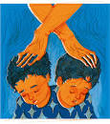 | מְנַשֶׁה  אֶפְרַיִם | לוּז | בֵּית-אֵל
 | וַיִשַׁק  לָהֶם |  | וַיְחַבֵּק  לָהֶם
 | יָמִין  שְמֹאל | 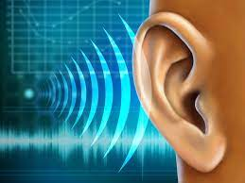 | וְשָׁמְעוּ
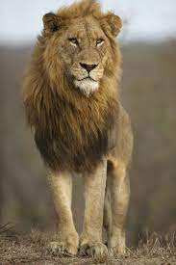 | אַרְיֵה | 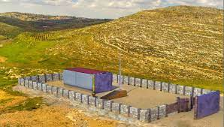 | שִׁילֹה
 | גֶפֶן  יַיִן | 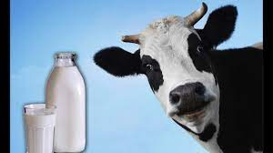 | חָלָב
ויחי משחק

 | אֳנִיוֹת | 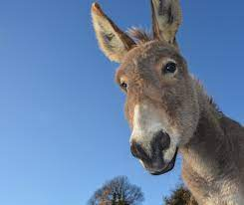 | חַמוֹר
 | נָחָשׁ | 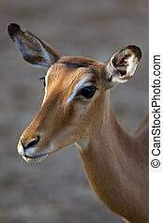 | אַיָיָלה
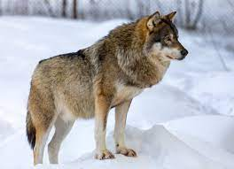 | זְאֵב | 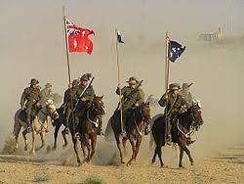 | פָּרָשִׁים
לוּ | אוּלַי | 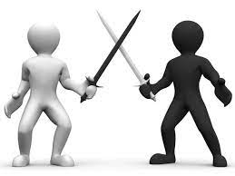 | יִשְטְמֵנוּ
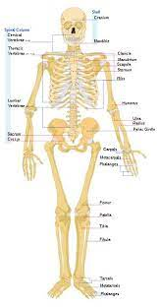 | עַצְמוֹתַי | 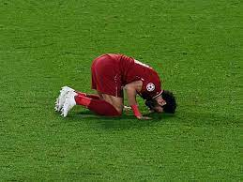 | יִשְׁתַּחַווּ

חֶסֶד | וָאֶמֶת | אֶעֱשֶה | כִּדְבָרֶיךָ
קָהָל | עַמִים | אֲחוּזַת | עוֹלָם
כָּבְדוּ | מִזֹקֶן | שִׁכֵּל | אֶת  יָדָיו
הַמַלְאָך | הַגוֹאֵל | כְּאֶפְרַיִם | וּכִּמְנַשֶׁה
אַחֲרִית | הַיָמִים | בִּשְדֶה  עֶפְרוֹן | שְדֶה  הַמַכְפֵּלָה
אֲחוּזַת | קֶבֶר | אַבְרָהָם | וְשָרָה
זוגות מילים

יִצְחָק | וְרִבְקָה | יַעֲקֹב | וְלֵאָה
שָׁמָה | תִּקְבְּרֵנִי | גֹרֶן | הָאָטָד
עֵבֶר | הַיַרְדֵן | אַחֵי | יוֹסֵף
אַל | תִּירָאוּ | הַתַּחַת | אֶלוֹקִים
חֲשָׁבָה | לְטֹבָה | פָּקֹד | יִפְקֹד
וְהַעֲלִיתֶם | אֶת  עַצְמוֹתָי | וַיִשָׁבַע | יוֹסֵף

17 | חַי יַעֲקֹב בְּמִצְרַיִם
147 | שְׁנוֹת יֲַעקֹב
2 | בְּנֵי יוֹסֵף
40 | יוֹם חָנְטוּ
70 | בָּכוּ בְּמִצְרַיִם
7 | אֵבֶל
110 | שְׁנוֹת יוֹסֵף

